22 kwietnia 2020 klasa 5a

Temat: Pole rombu – zadania.

Cele lekcji:
Uczeń zna:
- terminologię dotyczącą rombu – podstawa, wysokość, przekątna,
- sposób obliczania pola rombu,
Uczeń umie:
- obliczać pole rombu, wykorzystując wzory,
- narysować romb o podanej wysokości, przekątnych i polu
- napisać wzory na pole rombu, wykorzystując oznaczenia z rysunku.

Zad.3 str.192
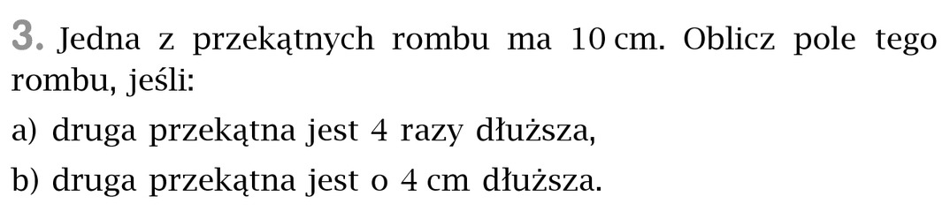
- e = 10 cm, f = 4*10 = 40 cm
P = 10cm * 40cm / 2 = 5cm * 40cm = 200 cm²

- e = 10 cm, f = 10 + 4 =14 cm
P = 10cm * 14cm / 2 = 5cm * 14cm = 70 cm²

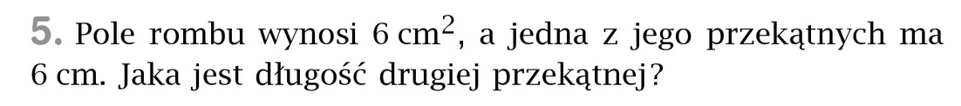
Zad.5 str.192

P = 6 cm²
e = 6 cm
f =?
Podstawiamy do wzoru na pole rombu nasze dane

6 = 6 *f / 2 6 i 2 skrócą się
6 = 3 * f
3 * f = 6 / : 3
f = 2 cm

Proszę wykonać zadania:
Zadanie 1

Zadanie 2

